SIRE start strijd tegen kinderarmoede
1 op de 13 kinderen in Nederland leeft in armoede. Vanaf 2021 neemt armoede minimaal met 28% toe
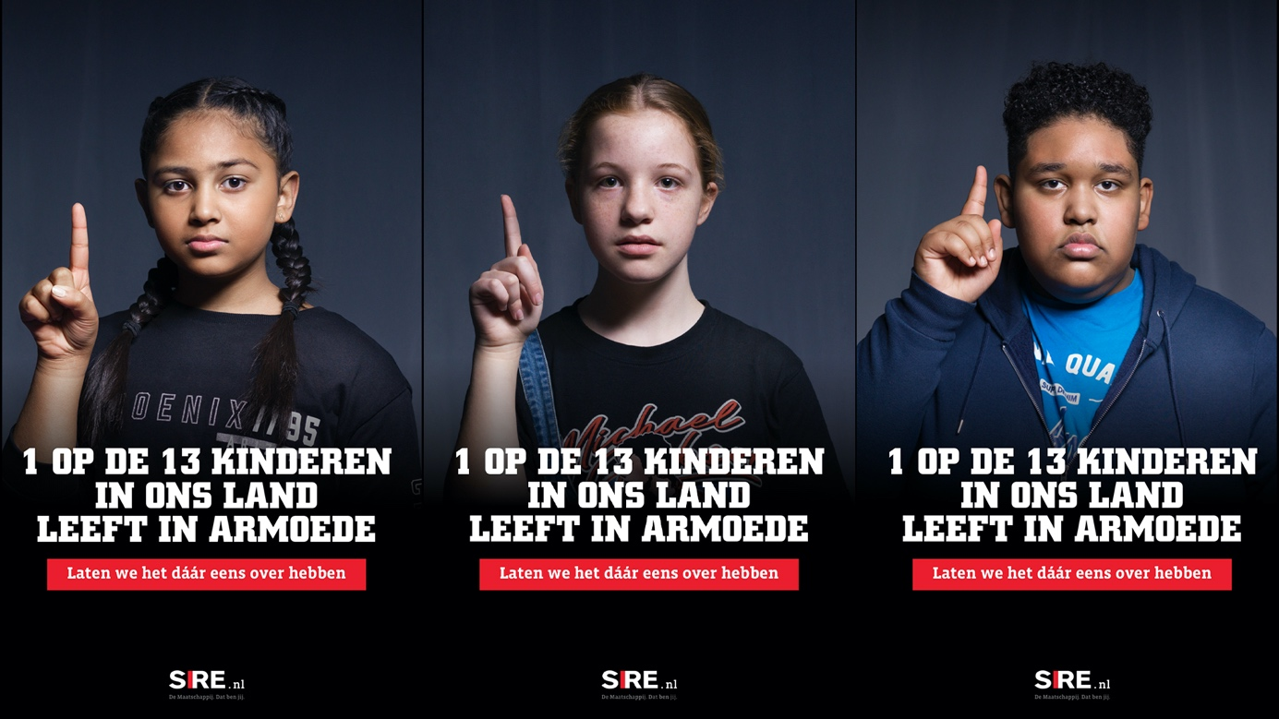
Beeld: SIRE campagnebeeld met Anashya (l), Romy en Zakariyya (r). Alle drie kinderen die in armoede leven
Amsterdam, 5 maart 2021 – In Nederland kunnen ruim 250.000 kinderen door geldgebrek niet meedoen met hun leeftijdsgenoten. Met alle gevolgen van dien. Kinderen ondervinden stress en spanning thuis, ervaren sociale uitsluiting en hebben een sterk vergrote kans om later zelf in armoede terecht te komen. Door de effecten van overheidsbeleid en de gevolgen van de coronacrisis, neemt het aantal kinderen in armoede komende periode sterk toe, verwacht het Sociaal en Cultureel Planbureau (SCP). Stichting Ideële Reclame (SIRE) start vandaag met een nieuwe campagne waarin zij aandacht vragen voor dit probleem. “Wij zijn verontwaardigd dat in een welvarend land als Nederland zoveel kinderen in armoede leven,” zegt SIRE-directeur Lucy van der Helm. “Wij zijn hier met zijn allen verantwoordelijk voor, de politiek voorop. En daarom moeten we het er met elkaar over hebben. Iedereen. Van kringgesprekken op school tot debatten in de Tweede kamer. Dit probleem verdient een structurele oplossing.”

Cijfers tonen urgentie aan
Volgens het SCP neemt het aantal mensen in armoede de komende jaren met 28% toe als gevolg van versobering van de Bijstand. Hier komen de gevolgen van de coronacrisis nog bovenop. Zo becijferde het Centraal Bureau voor de Statistiek (CBS) de sterkste economische krimp ooit gemeten (-3,8%). En voorspelt het Centraal Planbureau (CPB) een grotere inkomensongelijkheid op lange termijn en een werkloosheid van 8% eind 2021 in het slechtste scenario. Bovendien is Nederland internationaal nagenoeg hekkensluiter daar waar het gaat om het aantal kinderen dat via sociale regelingen uit de armoede getrokken wordt, blijkt uit een onderzoek van de Universiteit van Leiden waarin 27 landen met elkaar zijn vergeleken.

“Van alle leeftijdscategorieën lopen kinderen het grootste risico op armoede. In vergelijking met senioren leven in Nederland zelfs drie keer zoveel kinderen in armoede. Als je inzoomt op de verwachte armoedetoename van 28%, zie je dat dit niet senioren, waar de armoede vanwege de AOW laag is, maar juist gezinnen met kinderen hard zal treffen. De toenemende sociale en economische ongelijkheid die dit veroorzaakt, onderstrepen de grote maatschappelijke urgentie van dit probleem. Alarmbellen zijn nodig,” aldus Prof. Dr. Koen Caminada, Hoogleraar Empirische analyse van sociale en fiscale regelgeving aan de Universiteit van Leiden.

Weinig kennis over probleem, maar veel support
Bijna 80% van de Nederlanders schat het aantal kinderen dat in armoede leeft te laag in, zo blijkt uit onderzoek van PanelWizard in opdracht van SIRE. Geconfronteerd met de feiten, vindt 88% van de Nederlanders het (zeer) onacceptabel dat er zoveel kinderen in armoede opgroeien. Bijna de helft denkt dat kinderarmoede vooral voorkomt bij gezinnen waarvan de ouders niet werken. Dit is een hardnekkig vooroordeel: zo’n 40% van de ouders van kinderen in armoede heeft een baan, maar verdienen structureel te weinig om hun gezin te kunnen onderhouden.

Hoewel uit het SIRE onderzoek naar voren komt dat ruim 70% van de Nederlanders bereid is zich in te zetten, geeft een derde aan niet te weten hoe ze dit kunnen doen. Van der Helm: “Niet alleen moet de regering meer doen, ook hopen we dat zoveel mogelijk mensen kinderen in armoede gaan helpen. Op SIRE.nl vind je verschillende hulporganisaties waar mensen terecht kunnen die iets willen betekenen voor kinderen in armoede.”

Politiek doet te weinig, SIRE start petitie
Bijna de helft van Nederland vindt dat de Rijksoverheid en gemeenten de belangrijkste rol spelen bij het oplossen van kinderarmoede. Tegelijkertijd vindt 45% dat de overheid te weinig hulp biedt. Slechts 1 op de 5 Nederlanders is van mening dat de politiek (ook de eigen partij) zich voldoende inzet voor dit probleem. Bijna de helft van de ondervraagden is bereid op een politieke partij te stemmen die zich inzet voor het aanpakken van kinderarmoede. Als onderdeel van de campagne start SIRE een petitie op SIRE.nl die het nieuwe kabinet oproept met een concreet plan te komen om kinderarmoede structureel op te lossen.

Laten we het dáár eens over hebben
Een kind dat in armoede opgroeit, kan vaak simpelweg niet meedoen. Niet meedoen aan sport bij een vereniging, niet naar verjaardagsfeestjes, niet mee op schoolreisje. Kinderen in armoede lopen hierdoor het risico buitengesloten te worden. “De slogan van de campagne ‘Laten we het dáár eens over hebben’ staat niet alleen voor collectieve verontwaardiging, maar is ook een oproep. Een oproep aan iedereen in Nederland om kinderarmoede tot een echt gespreksonderwerp te maken, want elk kind in armoede is er een te veel,” aldus Van der Helm.

Videoportret van Anashya, Zakariyya en Romy
Voor de campagne maakte SIRE onder meer drie videoportretten van kinderen die in armoede leven. Anashya (11 jaar), Zakariyya (13 jaar) en Romy (12 jaar) gaan openhartig in gesprek met een voor hen belangrijk persoon. “Praten met kinderen in armoede is cruciaal om vanuit hun beleving in kaart te brengen wat er écht speelt en waar hun behoeften liggen. Materieel, emotioneel en sociaal. Hen écht zien, horen en erkennen is het begin van het aanpakken van dit probleem. Niet over hen maar met hen, dat laten ook de videoportretten zien. Deze inzichten vormen mede de basis van een structurele aanpak,” aldus Laurentien van Oranje die nauw betrokken is bij de campagne en zich al jaren vanuit verschillende invalshoeken inzet voor kinderen in armoede.

De campagne is vanaf vrijdag 5 maart overal te zien: op TV, radio, online, in dagbladen, tijdschriften, buitenreclame en sociale media. Achtergrondinformatie over de campagne is te vinden op SIRE.nl.

EINDE BERICHT

Voor persvragen, beeldmateriaal en interviewverzoeken kunt u contact opnemen met:

De Wolven | pr- en communicatie
Anne van den Nulft | Anne@dewolven.com | +31(0)6 242 86 390

SIRE
Algemeen | Info@sire.nl | +31 (0)20 441 06 77

Over SIRE
‘Laten we het dáár eens over hebben’ is een initiatief van Stichting Ideële Reclame, een onafhankelijke stichting die sinds 1967 campagnes maakt voor belangrijke maatschappelijke onderwerpen. SIRE wil met haar campagnes mensen wakker schudden, aan het denken zetten en het debat aanjagen. Met haar campagnes streeft SIRE er naar de maatschappij een beetje mooier te maken. Alle SIRE campagnes komen tot stand middels de belangeloze medewerking van de communicatiebranche. Kijk voor meer informatie op SIRE.nl.

Voor de campagne heeft SIRE met de volgende experts gesproken:
- Prof. Dr. Koen Caminada, hoogleraar Empirische analyse van sociale en fiscale regelgeving, Universiteit Leiden
- MSc Peter Hein van Mulligen, hoofdeconoom CBS
- Prof. Dr. Kim Putters, directeur SCP
- Dr. Benedikt Goderis, senior wetenschappelijk medewerker SCP
- Drs. Jean Marie Wildeboer Schut, wetenschappelijk medewerker SCP
- Prof. dr. Nicolette van Gestel, plaatsvervangend kroonlid SER/hoogleraar New Modes of Governance, Tilburg University
- Drs. Jetta Klijnsma, commissaris van de Koning in Drenthe en voormalig staatssecretaris van Sociale Zaken
- Prof. dr. mr. Margrite Kalverboer, Kinderombudsvrouw
- Mr. Stan Goudsmit, gemeentelijke Kinderombudsman Rotterdam
- Dr. Marjolein Moorman, wethouder onderwijs, armoede en inburgering gemeente Amsterdam
- MA Eric van ’t Zelfde, directeur College De Brink/presentator Dream School
- Msc Laurentien van Oranje, oprichter/directeur Number 5 Foundation
- Drs. Peter Koppe, SER-beleidsmedewerker/secretaris Commissie Werk en Armoede
- Msc Arco Timmermans, Hoogleraar Public Affairs Universiteit Leiden

